Temat: Maryja Jezusa jest naszą Matką

Przed nami miesiąc maj- poświęcony Maryi. Maryja jest wzorem wszystkich mam. Jest naszą Matką w niebie, która wyprasza u Boga łaski dla nas.
Pomódl się dzisiaj modlitwą "Zdrowaś Maryjo" w intencji Twojej Mamy. Podziękuj szczególnie Panu Bogu za nią i poproś o to, co jej potrzeba.
Proszę wykonać zadania poniżej
Dla chętnych: Posłuchaj pieśni "Była cicha i piękna jak wiosna" https://www.youtube.com/watch?v=r4aPlJuGYks

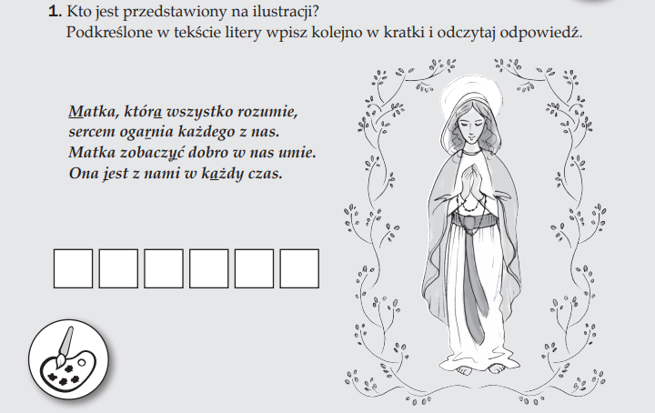

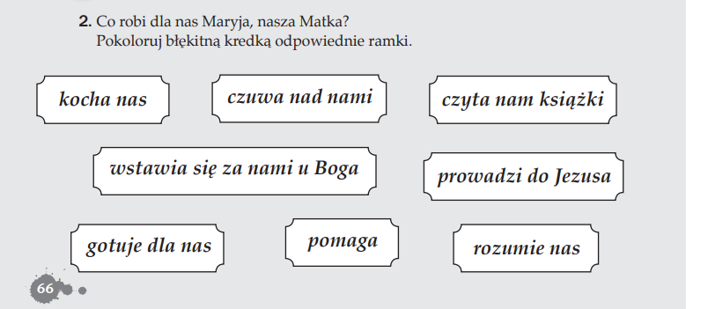

Temat: Kochamy bliskich
Proszę posłuchać piosenki Arki Noego ->https://www.youtube.com/watch?v=yJCoyxv4dh4
W piosence dzieci odpowiadają na pytanie co to znaczy kochać. Spróbuj wymienić 2 przykłady, co znaczy kochać?
Zadanie dla chętnych: Narysuj, w jaki sposób możesz okazać miłość swoim bliskim, lub pokoloruj obrazek poniżej.
